1-1-2-1

家事偵查員
小朋友，你們家的家事都是誰在做呢？請你觀察一個星期，將家人有分擔的事勾起來。
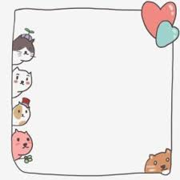
 | 爸爸 | 媽媽 | 阿公 | 阿嬤 | 孩子
準備餐點
洗碗盤
整理桌面
掃地
拖地
清洗浴廁
倒垃圾
洗衣服
整理衣服
整理房間
修理東西
帶孩子上學
其他:

